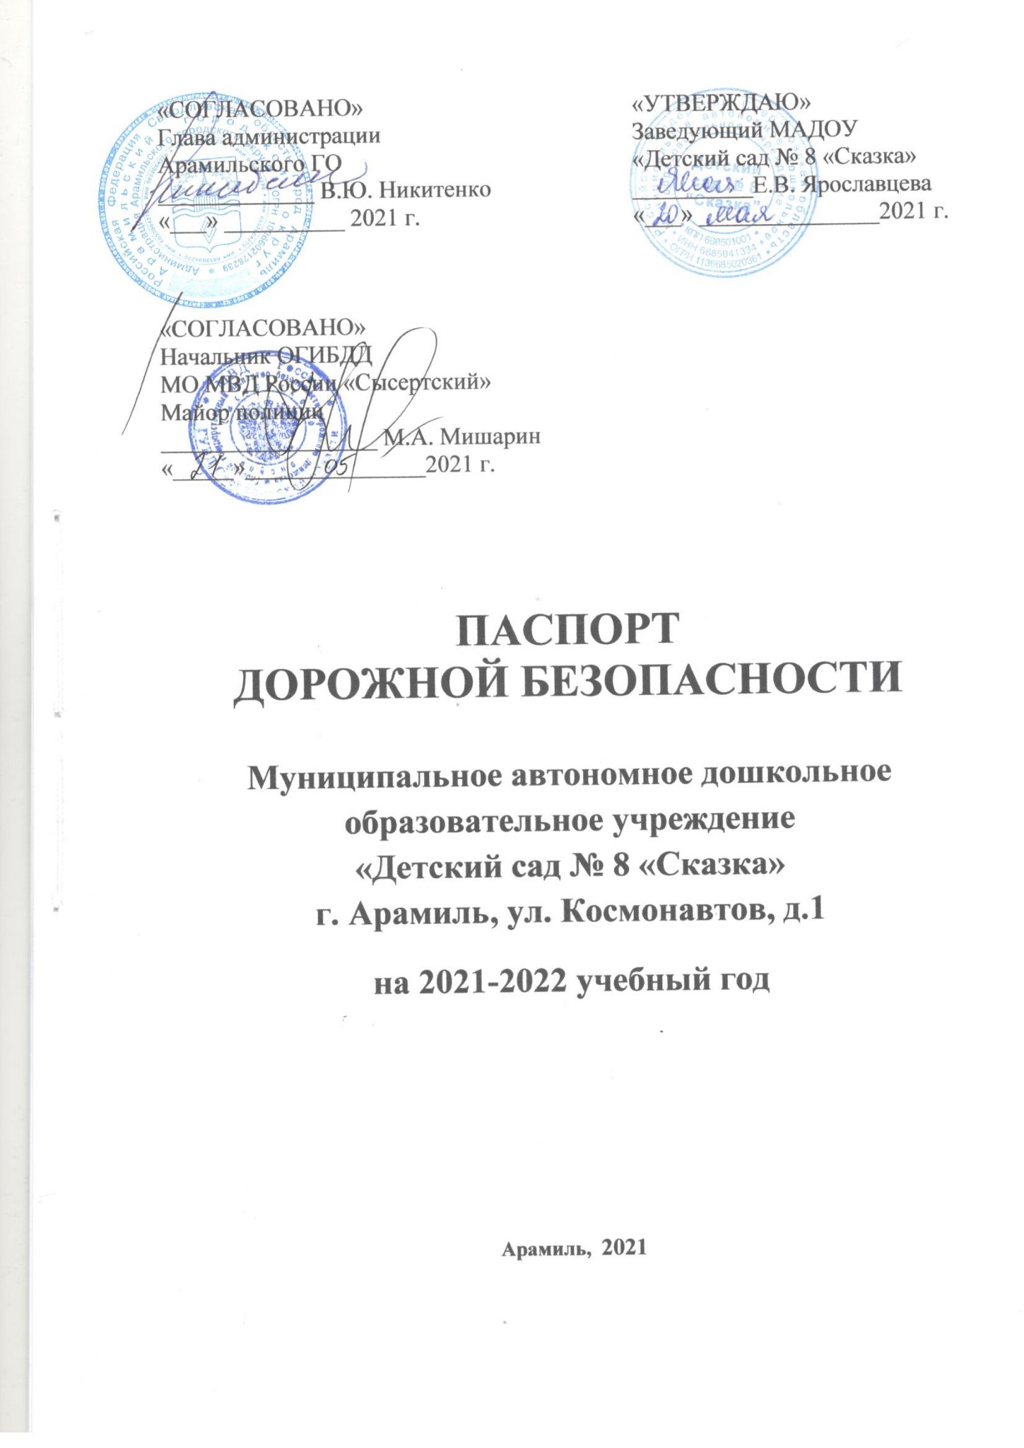
Содержание
1. | Общие сведения……………………………………………………………………... | 3
2. | Информационная справка……………………………………………………….….. | 5
3. | План - схема расположения Детского сада № 8 «Сказка» ………………………. | 6
4. | План – схема движения детей и транспортных средств………………………….. | 7
5. | План схема подъезда грузовых транспортных средств…………………………... | 8
6. | Маршруты движения организованных групп детей от Детского сада № 8 «Сказка» к МБОУ ДОД «Центр развития творчества детей и юношества «ЮНТА», Екатеринбургскому техникуму отраслевых технологий и сервиса, Арамильскому авиационному ремонтному заводу………………………………. | 9

- Общие сведения
Муниципальное автономное дошкольное образовательное учреждение
«Детский сад № 8 «Сказка»
Тип ОУ: дошкольное образовательное учреждение
Юридический адрес ОУ: 624002, Свердловская обл., Сысертский р-н,
г. Арамиль, ул. Космонавтов, д.1
Фактический адрес ОУ: 624002, Свердловская обл., Сысертский р-н,
г. Арамиль, ул. Космонавтов, д.1
Телефон: 8 (343) 385-41-98
Руководитель ОУ:
Заведующий Ярославцева Елена Викторовна, тел.: 8-922-619-06-53
Ответственный за безопасность движения:
Заместитель заведующего по ВМР Галактионова Надежда Васильевна,
тел.: 8-908-922-84-45
Ответственные работники муниципального органа образования:
Специалист Литвин Марина Рышардовна, тел.: 8 (343) 385-32-87
Ответственные от Госавтоинспекции:
Начальник ОГИБДД МО МВД «Сысертский
Мишарин Михаил Аркадьевич, тел.: 8 (34374) 7-14-73
Ответственные работники за мероприятия по профилактике детского травматизма:
Заместитель заведующего по ВМР Галактионова Надежда Васильевна,
тел.: 8-908-922-84-45
Руководитель или ответственный работник дорожно-эксплуатационной организации, осуществляющей содержание улично-дорожной сети (УДС):
Заместитель директора по дорожному хозяйству и благоустройству МБУ АСЗ Воеводов Андрей Владимирович, тел.: 8-932-602-00-51
Количество воспитанников: 204
Наличие уголка по БДД: имеется в каждой возрастной группе
Наличие класса по БДД: центр по БДД
Наличие автогородка (площадки) по БДД: есть
Наличие автобуса в ОУ: нет
Режим работы: 7.30-18.00, выходные – суббота, воскресение, праздничные дни
Телефоны оперативных служб:
8(34374) 2-42-26 – Единая дежурно - диспетчерская служба Арамильского ГО (ЕДДС)
8 (343) 385-32-87 – Начальник Отдела образования Арамильского ГО

- Информационная справка
№ п/п | Параметр | Показатели
 | Вид образовательного учреждения | Детский сад
 | Место расположения (с выходом на проезжую часть улицы общегородского значения, в жилом квартале и т.д.) | Без выхода на проезжую часть, расположен в жилом квартале.
 | Наличие ограждающих устройств по периметру ДОУ, въездных ворот | Территория ДОУ ограждена по периметру, ограждение без повреждений, въездные ворота оснащены запорным устройством.
 | Наличие знака 3.2. при въезде на территорию ДОУ | Нет
 | Вид покрытия на путях подъезда к ДОУ (асфальт, грунтовое, др.) | Асфальт
 | Состояние проезжей части на путях подъезда к ДОУ (с недостатками (обозначить какие), отсутствуют недостатки) | Без недостатков
 | Наличие ТСОДД (дор.знаки 1.23), предупреждающие о приближении к ДОУ | Знаки установлены
 | Наличие знаков на жёлтом фоне (5.19.1(2) и 1.23 | Знаки установлены
 | Наличие тротуаров, пешеходных дорожек | Имеются
 | Наличие остановочных пунктов маршрутных транспортных средств, расположенных около ДОУ | Да
 | Наличие парковочных мест около ДОУ | Да
 | Наличие искусственных неровностей | Нет
 | Применение инновационных технологий (компо-сигналы, цветное покрытие, лазерная стена, воздушная зебра, датчики движения и т.д.) | Да
 | Необходимость в обустройстве ТСРД, строительство тротуаров, устройстве УДС освещения, ограждения, установка знаков на жёлтом фоне, переоборудование в регулируемый переход, размещение знаков на консоли | Нет

3. План - схема расположения Детского сада № 8 «Сказка» город Арамиль, ул. Космонавтов, д.1
Условные обозначения
- жилые дома
- детские площадки
- нежилые помещения
- магазин
- учебное заведение
- светофор
- - звуковой сигнал светофора
- пешеходный переход
- ограждение территории ДОУ
- светофор Т.7.
- ААРЗ
- остановка

ограждение
2- ЮНТА

Д/с


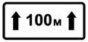

ул. Космонавтов
3

2



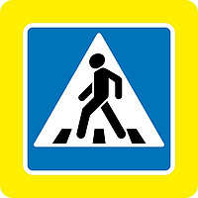

АК
ул. Карла Маркса

3

4. План - схема движения детей и транспортных средств в Детский сад № 8 «Сказка»
Условные обозначения
- жилые дома
- детские площадки
- нежилые помещения
- магазин
- учебное заведение
- светофор
- - звуковой сигнал светофора
- пешеходный переход
- ограждение территории ДОУ
- светофор Т.7.

- остановка
- движение детей
в (из) образовательного
учреждения
- движение
транспортных
средств
ограждение
-ААРЗ

Д/с
ул. Космонавтов

2

АК
ул. Карла Маркса

3

5. План - схема движения грузовых транспортных средств в Детский сад № 8 «Сказка»
Условные обозначения
- детские площадки
- ограждение территории ДОУ
- движение
грузовых транспортных
средств по территории ДОУ
- движение детей по территории ДОУ
-место погрузки/ разгрузки
– тротуар

Д/с

Движение грузовых транспортных средств с 7.00 до 7.20 и 14.00 до 14.30. Движение детей (время организованной прогулки, приход/ уход в (из) ДОУ ) по территории ДОУ с 7.30 до 8.00, с 10.00 до 12.30, с 15.30 до 18.00. В целях обеспечения безопасного движения детей по территории ДОУ в это время движение грузовых транспортных средств запрещено.

6. Маршруты движения организованных групп детей от Детского сада № 8 «Сказка» к МБОУ ДОД «Центр развития детей и юношества «ЮНТА», Екатеринбургскому техникуму отраслевых технологий и сервиса,
Арамильскому авиационному ремонтному заводу (ААРЗ)
Условные обозначения
- жилые дома
- детские площадки
- нежилые помещения
- магазин
- ЕТОТС
- светофор
- - звуковой сигнал светофора
- пешеходный переход
- ограждение территории ДОУ
2 - ЮНТА
- светофор Т.7.
- ААРЗ
- остановка
- движение детей
ограждение

1
Д/с
ул. Космонавтов

2

АК
ул. Карла Маркса

3
